1. **水产养殖节能减排技术**

**A池塘高效增氧技术**

**技术概述：**

1.技术提出的背景

水体是水生动物生活的环境，水中的溶解氧是它们赖以生存的最基本的必要条件之一。在鱼、虾高密度养殖中，水中溶解氧的多少决定着水体容纳生物的密度，即使水质良好，但由于投喂饲料和动物排泄物带来的大量营养和有机物质，池塘也会出现低溶氧。因此，增氧显得尤为重要。使用增氧机可以有效补充池塘中的溶解氧，但传统的水车式、叶轮式增氧机只能提高池塘上层水体溶氧，却难以为池底提供充足氧气。

2.拟解决的主要问题

微孔管道增氧技术采用在池塘底部铺设管道的方法，把含氧空气直接输到池塘底部，从池底往上向水体散气补充氧气，使底部水体一样保持高的溶解氧，防止底层缺氧引起的水体缺氧。保证底部溶解氧含量的充足可有效抑制有害微生物的滋生，加快有机废物的降解，降低有毒物质的含量，活化池塘底质，保持水质理化因子的稳定，从而有效控制病害的发生，减少用药，降低用药成本，提高养殖品种的成活率、生长速度和养殖经济效益。

3.成熟程度、先进性、重要性、应用价值

微孔管道增氧技术2005年开始在江苏省部分地区的养蟹池塘进行试验，经过4-5年的示范和推广，已经在鱼、虾、蟹等多个品种上广泛应用，并取得了十分显著的效果。目前，经过微孔管道生产企业和水产养殖场、水产技术推广机构等的共同努力，已经在各种微孔管道的种类生产、配套材料、安装方式方法、功力配置、使用技术等方面都有了长足的进步，安装和使用成本明显下降，养殖经济效益有较大上升，使用范围和面积快速增加，已经成为多种类型水产养殖增产增效的重要技术措施，其重要性和应用价值已得到政府主管部门和广大养殖人员充分肯定和认可。

4.技术成果鉴定、获奖情况

江苏省金坛市水产技术推广站在开展微孔管道增氧技术试验示范的过程中，与微孔管道生产企业一道不断总结经验，形成了一整套设备安装和技术使用标准与规范，已成功申请了二项国家专利，以微孔管道增氧技术为主要技术支撑的池塘河蟹养殖“631”技术模式的示范推广获得2008年度江苏省农业技术推广二等奖。

**增产增效情况：**使用微孔管道增氧与传统增氧机相比，可平均节省电费约30％，池塘养殖的鱼、虾、蟹类等发病率平均降低约15％，鱼产量每亩提高10％，虾每亩提高15％，蟹每亩提高 20％，综合效益提高20％～60％，同时有利于提高成活率和养殖品种的生长速度。

**技术要点：**

1.材料与安装

微孔管道增氧系统包括主机、主管道和充气管道等部分组成。

（1）主机：选择罗茨鼓风机，因为它具有寿命长、送风压力高、送风稳定性和运行可靠性强的特点。罗茨鼓风机国产规格有7.5千瓦、5.5千瓦、3.0千瓦、2.2千瓦四种；日本生产的规格一般有7.5千瓦、5.5千瓦、3.7千瓦、2.2千瓦等。

（2）主管道：有两种选择，一是镀锌管，二是PVC管。由于罗茨鼓风机输出的是高压气流，所以温度很高，多数养殖户采用镀锌管与PVC管交替使用，这样既保证了安全、又降低了成本。

（3）充气管道：主要有三种，分别是PVC管、铝塑管和微气孔管 (又称纳米管)，其中以PVC管和微孔管为主。从实际应用情况看，PVC管和微孔管各有优缺点，主要有以下几点：

①微气孔管曝气效果好，PVC管经打孔后曝气均匀度较差。

② PVC管材料组织容易。 PVC管在各种管道材料店都有经销，质量从饮用水级到电工用管都可。

③PVC管成本低。与微孔管配置要求相比，每亩成本约减少300～400 元(管子成本减少280元/亩，主机成本分摊后减少80元/亩)。

（4）安装:以下示意图供参考。

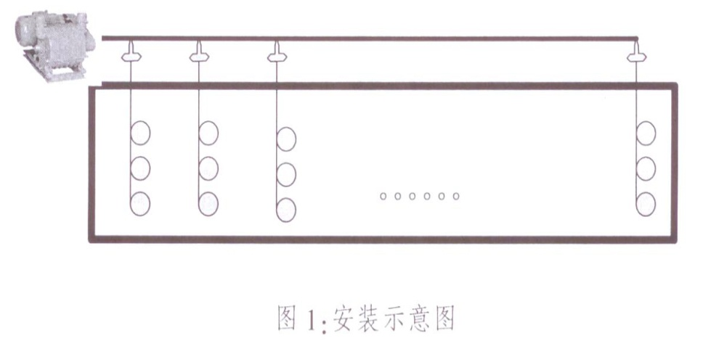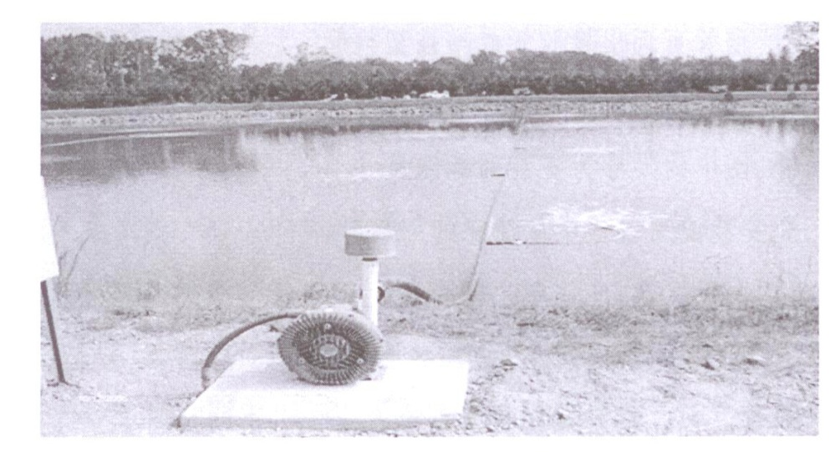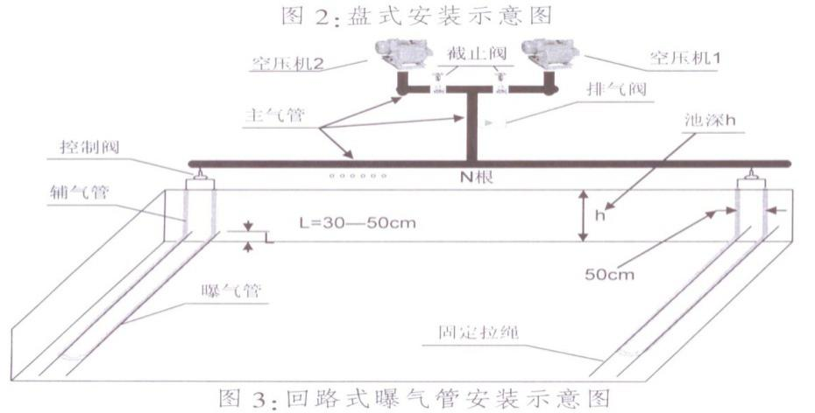

回路式安装图说明：

①建议空压机两台，一用一备；

②截止阀用于连通或截断通道；

③ 排气阀用于调整气压和开机时排气；

④主气管可根据需要选用PVC给水管或钢质材料管；

⑤控制阀用于调节单管的出气量；

⑥ 轴管可选用橡胶管或增强塑料管；

⑦回路安装时需在池底安装固定拉索；

⑧ 图中的尺寸为安装的标注尺寸；

⑨ PVC管的出气孔孔径太大，影响增氧效果。一般气孔以0.6毫米大小为宜。

（5）安装成本参考：关于微孔管道增氧系统的安装成本，大概可分为四个档次，一是高配置：新罗茨鼓风机与纳米管搭配，安装成本1300～1500元/亩；二是旧罗茨鼓风机与国产纳米管(包括塑料管)搭 配，安装成本800～1000元/亩；三是旧罗茨鼓风机与饮用水级PVC搭配，安装成本500～600元/亩;四是旧罗茨鼓风机与电工用PVC管搭配，安装成本300～500元/亩。

2.饲养管理技术要点

（1）水质、水位调节：由于放养密度较大，如何营造一个良好的水域生态环境，确保河蟹、青虾、鱼类等正常生长至关重要。因此必须调节好水质、水位。在水质调节方面，保持“鲜、活、嫩、爽”，10天至半月亩施EM原露1000毫升，吸收氨、氮，维持藻相平衡，促进物质良性转化，增强鱼、虾、蟹的免疫力。在水位调节方面，以注水为主，尽量减少换水频率，4月份前水位控制在50厘米左右，以提高池水温度，促进养殖品种生长，5～6月份保持70～80厘米，夏秋高温季节应保持在1.5米以上，以降低池水温度，高温期结束后，保持适中水位。

（2）水草管理：养殖河蟹的池塘，前期应尽量控制水位，抑制伊乐藻快速生长，如果伊乐藻生长过旺，5月份采取刈割措施割去伊乐藻上部20～30厘米，以促进伊乐藻新的根系、茎叶生长。

（3）饲料投喂：由于池塘载鱼量较大，如何进行科学投喂是关键，而饲料质量又是影响鱼、虾、蟹规格与品质的关键因素之一，因此，应选择粗蛋白质含量较高的颗粒饲料投喂。虾蟹饲料，前期36％以上，中期30％～33％，后期33％～35％。投喂量按虾、蟹的体重计算，前期在6％～8％，中期 5％～6％，后期3％～5％；养殖鱼类的池塘，前期32％以上，中期30％～32％，后期28％～30％。并视天气、河蟹活动情况灵活掌握。养殖河蟹的池塘，有条件的单位和养殖户，可适当多投喂小杂鱼，前期新鲜小杂鱼，中期投冰冻鱼，后期冰冻鱼搭配玉米、小麦。

（4）增氧：由于池塘生物载重量较大，应及时开启微孔管道增氧。闷热天气傍晚开机至第二天早晨8时，正常天气半夜开机至翌日上午7时，连续阴雨天气全天开机，以保证池水溶氧充足。南美白对虾养殖池塘，养殖中后期一般为8:00～11:00，14:00～16:00，22:00～24:00，3:00～4:00投喂饵料2小时内停止开机；鱼类养殖正常天气中午开机2小时。

（5）病害防治：每半月施用一次水质调节剂和底质改良剂等生物制剂，再每半月施用一次水体消毒剂(以碘制剂、溴制剂为主)，高温期禁用消毒剂，每月投喂一次药饵(中草药、免疫多糖、复合维生素为主)，以提高河蟹抗病力。

**适宜区域：**全国海、淡水养殖池塘。

**注意事项：**

1.主机发热。此问题主要存在于PVC管增氧的系统上。由于水压及PVC管内注满了水，两者压力叠加，主机负荷加重，引起主机及输出头部发热，后果是主机烧坏或者主机引出的塑料管发热软化。解决办法:一是提高功率配置；二是主机引出部分采用镀锌管连接，长约5～6米，以减少热量的传导；三是在增氧管末端加装一个出水开关，在每次开机前先打开开关，等到增氧管中的水全部出尽后再将开关关上。

2.功率配置不科学，浪费严重。许多养殖户没有将微孔管与 PVC管的功率配置进行区分，笼统地将配置设定在0.25千瓦/亩，结果不得不中途将气体放掉一部分，浪费严重。一般微孔管的功率配置为0.25～0.3千瓦/亩，PVC管的功率配置为0.15～0.2千瓦/亩。

3.铺设不规范。主要有充气管排列随意，间隔大小不一，有8 米及以上的，也有4米左右的；增氧管底部固定随意，生产中出现管子脱离固定桩，浮在水面，降低了使用效率；主管道安装在池塘中间，一旦管子出现问题，更换困难；主管道裸露在阳光下，老化严重等。通过对检测的数据分析，管线处溶氧与两管的中间部位溶氧没有显著差异，故不论微孔管还是PVC管，合理的间隔为5～6米。

4.PVC管的出气孔孔径太大，影响增氧效果。一般气孔以0.6毫米大小为宜。

5.高密度养殖鱼、虾的池塘，应配合使用水车式增氧机，使池塘水体的溶解氧均匀。

6.使用微孔管道增氧的池塘应适当增加苗种的放养量和饲料的投喂量，充分发挥池塘生产潜力。

**技术依托单位：**

1.中国水产科学研究院渔业机械仪器研究所

联系地址：上海市赤峰路63号

邮政编码：200092

联 系 人：徐皓

联系电话：021-65976990

2.江苏省水产技术推广站

联系地址：江苏省南京市江东门北街

邮政编码：210036

联 系 人：陈焕根

联系电话：025-86903058

电子邮箱：[tgk888@sina.com](mailto:tgk888@sina.com)

**B淡水池塘养殖水质工程化调控技术**

**技术概述：**淡水池塘养殖是我国主要水产养殖生产方式，有重要的行业地位。目前，淡水养殖池塘面临环境污染与品质保障双重压力传统池塘养殖调控能力弱，技术方法落后，缺乏可持续发展动力。池塘养殖系统需要占用大量的水资源。由于水域环境恶化，自然水体自净能力差，随养殖废水排入的氮、磷等营养物质，加剧了水体的富营养化。

淡水池塘养殖模式升级迫切需要工程化调控技术。在所有的集约化养殖模式中，池塘养殖的设施化和装备程度还处于较低的水平，生产过程主要依赖经验和劳力，对与质量和效益有关的关键环节的把握度很低，还没有脱离传统农业的生产方式。无论从提高增产潜力还是从提高劳动生产率来看，未来养殖业发展必须更多地依靠先进适用的养殖设施的装备和运用。

量化调控技术是实现淡水池塘养殖可持续发展的方向。实施精准化调控可以促进池塘养殖技术升级和生产模式的更新，可以提高养殖产品的品质和价值，可以实现水产养殖的规模化生产，提高生产效率，可以提高养殖设施的产出率，有利于提高生产效益和养殖生产者的收益，可以使养殖生产系统对水资源和环境条件的依赖度大大降低。许多缺水地区或者环境水域被污染地区，养殖生产条件将得以保障。可以为规模化生产创造条件，实现用高效的物质条件装备水产养殖业的现代化要求，有利于产业的升级和现代化发展，促进水产养殖业可持续发展进程。

本技术拟针对我国淡水池塘养殖产业发展水平低，养殖污染严重、水资源浪费大，养殖环境不可控等问题，通过推广池塘养殖水质调控技术和高效生态养殖模式系统构建技术，实现池塘养殖水质量化调控，达到“节水、健康、高效”的池塘养殖目标，并通过在全国范围内大面积的示范推广，为全国性的池塘健康高效养殖提供技术支撑，为淡水池塘养殖生产方式转变与模式升级发挥积极地作用。

本主推技术拟解决的主要问题：

（1）推广淡水养殖池塘结构优化、功能布局、水处理配置等技术，构建生态养殖小区。

（2）针对主要养殖池塘的环境与排放特点，推广生态沟、生态塘、复合人工湿地等生态工程化技术，实现池塘养殖污染排放与水质调控生态工程化；

（3） 推广“生态坡”、“复合生物浮床”、“生化滤床”等高效水处理设施，实现池塘水质可控；

（4）针对池塘水质管理特点，推广池塘养殖水质数字化调控管理系统，实现养殖水质管理“精准化”；

（5）推广池塘养殖“水质、水体藻相、水体溶氧、水层交换”等的调控工程技术和复合高效生态养殖模式，实现池塘“量化调控”养殖。

**增产增效情况：**2008年以来，相关技术成果已在全国建立了较为完整的生态工程化养殖模式系统，在全国养殖主产区推广20万亩，技术辐射300万亩以上，取得了巨大的社会、经济、生态效益。示范应用证明显示，该技术成果的综合经济效益都提高了10%以上，节水60%以上，减排50%以上。

**技术要点：**

1.生态化养殖小区构建技术

该技术包括淡水养殖池塘基础设施建设条件，淡水养殖池塘的形状、朝向、面积、深度、坡度、池埂、护坡等基础设施和进排水设施、道路、场地、办公、生活用房、水处理及生产设备配置等辅助设施优化构建技术；以及生态化池塘养殖小区建设功能布局与规划、水系构建与土方平衡等关键技术。

2.池塘养殖水质调控设施及其构建工艺

包括“生态沟”、“生态塘”、“复合人工湿地”、“生态坡”、“复合生物浮床”、“生化滤床”等生态工程化技术及其适用于池塘养殖需要的构建工艺参数。

3.水质高效调控数字化技术

主要包括池塘养殖水质实时监测、养殖信息无线传输、环境预警、基于专家系统和环境信息调控养殖管理等技术，可针对池塘水质管理要求实现养殖管理“精准化”。

4.池塘养殖量化调控技术

主要为养殖池塘的水质、藻相、溶氧、水层等调控工程技术及其生态工程化设施构建技术等。包括基于复合人工湿地的池塘循环水水质与藻相调控技术、生态坡水质调控技术、高效生化设施水质调控技术、涌浪机水层交换技术、复合增氧调控技术等。

5.适应不同地区需要的“节地、节水、减排”池塘健康养殖模式

主要为针对不同地区养殖特点的“池塘排放水再利用模式”、“池塘节水型循环水模式”、“池塘生态工程化模式”、“渔、稻结合种养模式”和“养殖排放水净化模式”。

**适宜区域：**全国内陆地区养殖池塘。

**注意事项：**

1.池塘养殖场应具有一定的规模且成连片布局；

2.养殖场有一定的水电通讯条件；

3.养殖场有较好的组织管理结构，有一定技术素质的人员。

**技术依托单位：**中国水产科学研究院渔业机械仪器研究所

联系地址：上海市赤峰路63号

邮政编码：200092

联 系 人：刘兴国

联系电话：021-55128360

电子邮箱：[liuxg1223@163.com](mailto:liuxg1223@163.com)

**C. 池塘微生态制剂水质调控技术**

**技术概述**：养殖水体既是养殖对象的生活场所，也是粪便、残饵等分解容器，又是浮游生物的培育池， “三池合一”的养殖方式，容易造成“消费者、分解者和生产者”之间的生态失衡，造成水中有机物和有毒有害物质大量富积，这不仅严重影响养殖动物的生存和生长，而且成为天然水域环境的主要污染源之一。因此，如何保持水环境的生态平衡，是水产养殖优质、高效的关键技术。

**增产增效情况**：

通过该技术的实施，能使发病率降低，产量提高，同时有利于提高成活率和养殖品种的生长速度、放养密度，减轻池塘养殖对水域生态环境的污染。

**技术要点：**

1.种类和使用方法

(1)光合细菌：菌体本身含60％以上的蛋白质，且富含多种维生素，促进水产养殖动物生长；它以光和热为能源，将水体中的氢分离出来，变有害物为无害物质，改良水质。水产生产上经常使用的为红假单胞菌。目前产品的剂型有水剂和粉剂两种，通常水剂的活菌含量为3×109个/毫升，而粉剂活菌含量为1×1011个/克。水剂加入抑制剂后有效期为3～4个月，而粉剂经特殊加工后有效期为12个月，生产上肥水时可与有机肥或无机肥混合后泼洒，调节水质时与吸附剂合剂使用效果较明显。

光合细菌宜掌握在水温20℃以上时使用。在水温28～36℃ ，pH偏碱(7.5～8.5)时，光合细菌生长较好。低温及阴雨天不宜使用。养殖户在使用光合细菌改善水质时，可选在晴天上午进行，光合细菌用沸石粉吸附后泼洒能提高使用效果。

在池塘使用时，每立方米水体2～5克光合细菌拌细碎的干肥泥土粉均匀撒入鱼池，以后每隔20天左右，每立方米水体用l～2克光合细菌对水后全池泼洒。虾池每立方米水体用5～10克光合细菌拌细碎的干肥泥土粉均匀撒入池，以后每隔20天左右，每立方米水体用2～10克光合细菌对水后全池泼洒。用于饲料添加投喂鱼虾时，按1％的比例拌入。用于疾病防治时，可连续使用，每立方米水体鱼池用1～2克、虾池用5～10克对水后全池泼洒。在池塘施用粪肥或化肥时，配2～5克光合细菌效果更为明显，可避免肥料用量过大、水质难以把握的缺点，并可防止藻类老化造成水质变坏。

水瘦时要先施肥再使用光合细菌，这样有利于保持光合细菌在水体中的活力和繁殖优势，降低使用成本。此外，酸性水体不利于光合细菌生长，应先泼洒适量生石灰乳，调节水体pH为7左右后再使用光合细菌。

药物对光合细菌制剂的活体细菌有杀灭作用，因此不能与消毒杀菌剂同时使用。水体消毒需经过1周后方可使用。

成品菌液应先逐渐降温而后存放在温度较低(15℃以下)并有一定光照的地方(每天2小时以上)，然后逐渐减少光照，再置于阴凉避光处。菌液开始发黑并有恶臭味可能是活菌死亡腐败所致，使用效果不佳。

(2)硝化细菌：是一种好氧菌，在水体中是降解氮和亚硝酸盐的主要细菌之一。主要有硝化细菌和亚硝化细菌2个类群，目前产品的剂型有水剂和粉剂两种，通常水剂的活菌含量1×109个/毫升，而粉剂活菌含量为1×104个/克。水剂有效期为7～10天，而粉剂经特殊包装后有效期在6～12个月。生产上硝化细菌繁殖速度较慢，20多小时才能繁殖一代，一般情况需投放后4～5天才可见明显效果，因此要提前使用。

(3)芽孢杆菌：是一种化能异氧菌，目前用于水产养殖业主要是枯草芽孢杆菌，产品剂型为固体粉剂，通常活菌含量在1×109～2×109个/克，有效期12个月左右，使用前要活化培养，采用原池水加少量红糖或蜂蜜，浸泡4～5小时后全池泼洒，泼洒时同时开动增氧机。

(4)蛭弧菌：噬菌蛭弧菌简称蛭弧菌，是一种寄生于其他细菌细胞内并能使其裂解的一类细菌，生产上主要用来净化水体，减少水体致病微生物数量，降低鱼虾蟹染病率和控制病害的发生。生产上运用的品种为嗜水气单胞菌噬菌蛭弧菌，产品剂型为水剂，活菌含量为1×109个/毫升。

(5)乳酸菌：是一种厌氧或微缺氧菌，pH值3～4.5仍可生长繁殖，在养殖动物的肠道内定植，合成维生素，辅助食物消化，促进营养物质吸收，克服腐败过程，生产上作为饲料添加剂。

(6)双歧杆菌：是一种厌氧菌，最适生长温度37～50℃，pH值>8.0不生长，具有维持肠道菌群平衡，治疗肠道功能紊乱，抗肿瘤和免疫调节功能，在生产上可以用于鱼类、甲鱼等爬行类的饲料添加，增加免疫能力。

(7)放线菌：目前水产生产上运用的主要是嗜热性放线菌，对于养殖水体中的氨氮降解及增加溶氧和稳定pH值有较好效果，尤其在甲鱼温室养殖运用更佳，与光合细菌合用效果更好。

(8)酵母菌：酵母细菌富含蛋白质、核酸、维生素等营养成分，适口性好，可促进养殖对象摄食，提高消化吸收率，增强抗病力。泼洒外用能有效分解溶于池水中的糖类，迅速降低水体中生物耗氧量，改善水质。

(9)EM：主要由光合细菌、乳酸菌群、酵母菌群、[放线菌](http://baike.soso.com/v57240.htm?ch=ch.bk.innerlink)群、[丝状菌](http://baike.soso.com/v475961.htm?ch=ch.bk.innerlink)群等5科10属80余种有益菌种复合而成，目前水产上只有7～8个菌种组成，在效果上尚未达到EM菌的设计要求。产品剂型以水剂为主，有效活菌数标准为2×109个/毫升。在水质恶化池塘可全池泼洒EM菌，增加溶解氧，降低氨、硫化氢等有害物质，改善水质。EM和一般生物制剂相比，它具有结构复杂、性能稳定、功能齐全的优势。使用方法主要如下两种，一是饵料搅拌投喂，二是加等量红糖后加20～100倍干净水混合后全池泼洒。具体用量等参照各品牌说明书。

2、影响微生态制剂使用效果的环境因子

(1)温度 温度是控制微生物生长的重要因素，微生物的生长受低温限制，最适生长温度范围很窄，温度太高也会影响生长，高温可以达到致死点。使用微生态制剂一般要求水温不低于15℃，适温范围内，水温越高效果越明显，25～30℃使用效果最佳。

(2)溶解氧 泼洒型微生态制剂为好氧菌，其呼吸需要氧的持续供应。大气中氧不容易进入池塘底部，因而，投放时同时开启增氧机，或结合对氧要求不高的EM菌一起投放。

(3)pH值 每一种微生物的生长有其最合适的pH值。一般pH值7～8时细菌生长最旺盛，如池塘水质偏酸时可采用投放生石灰或降酸微生物来提高pH值。

适宜区域：全国池塘海、淡水池塘养殖区域

注意事项：

(1)长期使用。微生态制剂的预防效果好于治疗效果，其作用发挥较慢，长期使用方能达到预期的效果。

(2)尽早使用。通过先入菌的大量繁殖，形成优势种群，减少或阻碍病原菌的繁殖。

(3)禁止与抗生素、消毒杀菌药或具有抗菌作用的中草药同时使用。

(4)施用时注意菌体活力及菌体数量，一般要求含3亿个/毫升以上的活菌体，且活力强，同时注意制剂的保存期，随着保持期的延长，活菌数量逐渐减少，故保存期不宜过长，并且打开包装后尽快使用。

(5)有的微生态制剂使用前要活化培养。活化能让微生物迅速“复活”，活菌数量成倍增加，也能使菌迅速适应池塘水质条件，如芽孢杆菌。

(6)注意不利因素的影响。如温度、pH值、硝化细菌在pH值<7或pH值>8.5的水体中繁殖速度会受到一定影响，最适范围为7.8～8.2，所以要控制好水体中的pH值，以利于有益微生物的生长。

(7)遇到水质败坏严重的发病池塘，水质处理时，先用大剂量活菌加维生素C、E等抗应激类的物质，把水质调控好后再施用药物效果好，而且稳妥。

(8)微生态制剂不是药物，一旦发生病害一定要用相关药物治疗

**技术依托单位：**山东省渔业技术推广站

联系地址：济南市历下区解放路162号

邮政编码：250013

联 系 人：李鲁晶 景福涛 尹相菡

联系电话：0531-86569026

电子邮箱：[oucjft@163.com](mailto:oucjft@163.com)

**D****渔用膨化饲料应用技术**

**技术概况**:膨化饲料是将饲料膨化处理后形成一种膨松多孔的饲料。膨化是对物料进行高温高压处理后减压，利用水分瞬时蒸发或物料本身的膨胀特性使物料的某些理化性能改变的一种加工技术，分为气流膨化和挤压膨化。饲料经膨化处理后,使淀粉糊化，蛋白质、脂肪等有机物的长链结构变为短链结构的程度增加，破坏很软化纤维结构和细胞壁，破坏菜籽粕中芥子霉、棉籽粕中棉霉、以及豆粕中抗胰蛋白酶等有害及抑生长因子，更易消化。同时克服了传统粉状配合饲料和颗粒饲料存在的水中稳定性差、沉降速度快，易造成饲料散失浪费等弊端。膨化效果受原料配比、淀粉含量、水分含量、以及膨化温度等因素影响，结合膨化特点，应保证原料配方中淀粉类原料在20%以上，添加剂选用耐受高温，或增加用量。

**增产增效情况:**膨化水产饲料能长时间漂浮于水面，便于饲养管理，有利于节约劳力；膨化饲料一般产生粉料在１％以内，优质浮性鱼饲料漂浮时间一般可达2小时。在通常情况下，与用粉状料或其它颗粒饲料相比，可节约饲料5～10％，并且投饵上容易观察控制，降低粉料、残饵等对水体的污染。

**技术要点:**

1.膨化饲料的适用范围

从养殖方式上讲，池塘养鱼、稻田养鱼、流水养鱼、网箱养鱼、工厂化养鱼、大水面精养都可使用浮性鱼饲料，具有广泛的适用性，。从养殖品种上，除了极难驯化到水面摄食的少数底栖性鱼类，都能很好地摄食浮性渔饲料，如鲈鱼、乌鳢、观偿鱼、美蛙、鳖、龟、叉尾鮰等名特优品种以及常规养殖的草鱼、鲤鱼、鲫鱼等品种。对于生理功能比较特殊的美蛙、鲈鱼等品种，用浮性饲料进行养殖，则更加便捷，更能显现其优越性。养殖经验不足、管理粗放的养殖户宜选择浮性饲料。有些喜暗怕光的肉食性鱼类，在使用浮性膨化饲料时，还需要夜晚驯食或投喂。对极难驯化到水面摄食的少数底栖性鱼类最好不使用浮性膨化饲料，可选用沉性或慢沉性膨化饲料。

2.膨化饲料的投喂技术

（1）投喂量的确定

每天最适投饵量是鱼饱食量90%，参考鱼类摄食情况，一般每天投喂1-4次，每次投饵控制在投饵后10～30分内吃完。

（2）投喂方法

膨化水产饲料投喂方法：池塘或大水面选择上风处定点投喂，可用毛竹或pvc管圈成正方形或三角形，将浮性水产饲料投入其中。在网箱养殖和流水养鱼中，必须采取一些特殊措施，如将投饵点用网片、pvc管圈围等方法，预防浮性饲料浪费。

推广情况：2011年全国水产饲料总量为1540万吨，其中膨化饲料为100多万吨，占比10%左右。

**适宜区域:**全国。

**技术依托单位**:四川省水产技术推广总站、成都凤凰饲料有限公司

联系地址：成都市温江区公平镇温泉大道200号

邮政编码：611130

联 系 人：成育荣

联系电话：028-82650988

**E池塘鱼菜共生综合种养技术**

**技术概述**：鱼菜共生是一种涉及鱼类与植物的营养生理、环境、理化等学科的生态型可持续发展农业新技术，就是在鱼类养殖池塘种植蔬菜，利用鱼类与蔬菜的共生互补，池塘水面进行蔬菜无土栽培，将渔业和种植业有机结合，进行池塘鱼菜生态系统内物质循环，互惠互利。详见下图。

池塘鱼菜共生生态养殖具有净水，降低池塘水体富营养化；光合作用增氧；遮阴避暑；提高水产品质量；卖菜增收；减少水电药等成本投入；防盗；抑菌；景观工程等优势。

鱼菜共生池塘物质循环流程图

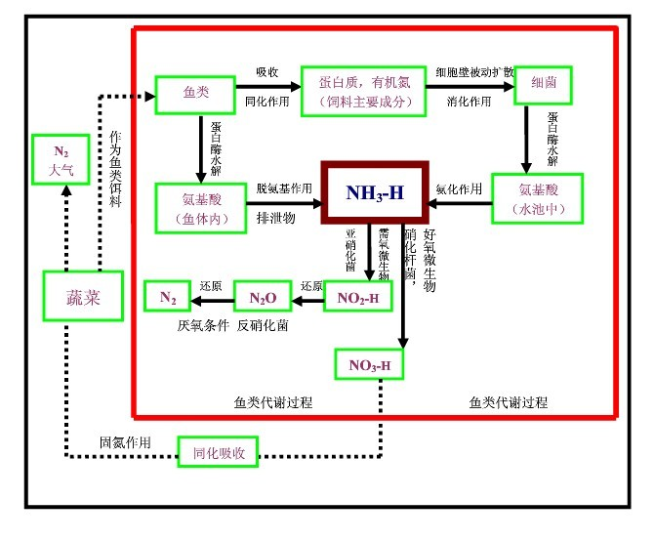

**增产增效情况**：

池塘鱼菜共生养殖模式与传统养殖模式相比，平均亩产能提高10%左右，节约水电成本投入约30%，鱼药成本投入50%左右，病虫害显著减少，鱼类品质有一定程度改善，综合生产效益可提高30-80%。

以重庆为例， 2012年推广面积近4万亩，亩产水产品1303.3千克,蔬菜923.9千克，亩均收入16616.3元，较项目实施前增加了36.6%，亩利润为4889.2元，是项目实施前亩平利润的134.5%，其中蔬菜增收达到1040.5元/亩。项目实施前后亩均投入方面，除了物价因素导致饲料、塘租等投入上涨外，其全年节约水电投入57.6%、药物投入65%、人工费用投入20.6%，间接增加渔民收入583.5元/亩.年。

广西、北京等地通过鱼菜共生技术，通过蔬菜增收、降低成本收入直接经济效益也达到600元/（亩.年）以上。

**技术要点：**

1.池塘养殖技术要点

池塘养殖以池塘“一改五化”技术为核心，“一改”指改造池塘基础设施，“五化”包括水质环境洁净化、养殖品种良种化、饲料投喂精细化、病害防治无害化、生产管理现代化等。

（1）改造池塘基础设施

①小塘改大塘：将用于成鱼养殖不规范的小塘并成大塘，池塘以长方形东西向为佳(长宽约比为2.5:1)，面积10-20亩为宜。

②浅塘改深塘：通过塘坎加高、清除淤泥实现池塘由浅变深，使成鱼塘水深保持2.0～2.5米，鱼种池水深1.5米左右，鱼苗池水深在0.8～1.2米之间。

③整修进排水系统：整修进排水、排洪沟渠等配套设施，要求每口池塘能独立进排水，并安装防逃设备。

（2）水质环境洁净化

①池塘水质的一般要求：

悬浮物质：人为造成的悬浮物含量不得超过10毫克/升。

色、嗅、味：不得使鱼、虾、贝、藻类带有异色、异味。

漂浮物质：水面不得出现明显的油膜和浮沫。

PH值：淡水PH 6.5-8.5。

溶解氧：24小时中16小时以上，氧气必须大于5毫克/升，任何时候不得低于3毫克/升，保持水质“活”、“嫩”、“爽”。

②池塘水质调控

生物调控：

鱼菜共生调控，以菜净水，以鱼长菜;

微生物制剂调控，使用光合细菌、芽孢杆菌、硝化细菌等有益细菌，实现净水。

以鱼养水，适当增加滤食性鱼类和食腐屑性鱼类投放量，改善池塘的生态结构，实现生物修复。

保持池水活、爽、嫩，透明度在35厘米以上。

物理调控:

合理使用增氧机：晴天中午开，阴天清晨开，连绵阴雨半夜开，傍晚不开，浮头早开；天气炎热开机时间长，天气凉爽开机时间短，半夜开机时间长，中午开机时间短，负荷面大开机时间长，负荷面小开机时间短等。实现其增氧、搅水、曝气的作用。

加注新水：根据池塘水体蒸发量适当补充新水，有条件的地方可每半月加注新水1次;

适时适量使用环境保护剂：在养殖的中后期，根据池塘底质、水质情况每月使用1－2次。生石灰20－30千克/亩；沸石粉30－50千克/亩。

（3）养殖品种良种化

主养品种：选择以优质鱼类（如优质鲫鱼、草鱼、斑点叉尾鮰、团头鲂、泥鳅、翘嘴红鲌、黄颡鱼等）主养品种的选择须具备三个条件，一是具有市场性（适销对路）、二是苗种可得性（有稳定的人工繁殖鱼苗供应）、三是养殖可行性（适应当地池塘生态系统）。

养殖模式：池塘80:20养殖模式。

鱼种质量：各种鱼种标准参照已有的标准和鱼种质量鉴定标准执行。要求品种纯正、来源一致、规格整齐、体质健壮、无伤病。

鱼种规格: 主养鱼类规格整齐，重量个体差异在“10%”以内，搭养鱼类个体大小一般不得大于主养鱼类个体大小。

（4）饲料投喂精细化

①饲料的选择：饲料有良好的稳定性和适口性，饲料要求新鲜、不变质、物理性状良好、营养成份稳定；饲料加工均匀度、饲料原料的粒度符合饲料加工的质量要求。

②饲料投喂量的确定

限量投喂：根据养殖鱼类的生长速度、阶段营养需要量和配合饲料的质量水平确定每天的饲料投喂量。

日投饲量=鱼的平均重量×尾数×投饲率

全年投饲量＝饲料系数×预计净产量；

（5）病害防治无害化

①疾病的预防

优化池塘养殖环境：在养殖的中、后期根据养殖池塘底质、水质情况每月使用环境保护剂 1-2 次。合理放养和搭配养殖品种，保持养殖水体正常微生物丛的生态平衡，有效预防传染性暴发性疾病的流行。

②切断传播途径消灭病原体

严格检疫：加强流通环节的检疫及监督，防止水生动物疫病的流行与传播。

鱼种消毒：入塘前对鱼种消毒的药物主要有以下几种：食盐（浓度2％－4％，浸洗5－10分钟，主要防治白头白嘴病，烂鳃病，杀灭某些原生动物、三代虫、指环虫等）、漂白粉（浓度10克/立方米－20克/立方米，浸洗10分钟左右，能防治各类细菌性疾病）。

饵料消毒：水草用6克／立方水体漂白粉溶液浸泡20-30分钟，经清水冲净后投喂；陆生植物和鲜活动物性饵料用清水洗净后投喂。

工具消毒:网具用10克/立方米硫酸铜溶液浸洗20分钟，晒干后再使用；木制工具用5%漂白粉液消毒后，在清水中洗净再使用。

食场消毒：及时捞出食场内残饵，每隔1-2周用漂白粉1克/立方米，或强氯精0.5克/立方米，在食场水面泼洒消毒，或在食场周围挂篓或挂袋消毒。

③流行病季节的药物预防（3-9月）

体外预防：食场挂袋挂篓。

全池遍洒：每隔半月用生石灰30克/立方米等消毒。

体内预防：选用中草药（每100千克鱼用大黄30克、黄芩24克、黄柏16克、小苏打30克）粉碎后拌饲投喂。

④增强鱼体抗病能力

放养优良品种：选择抗病力强、体质健壮、规格整齐、来源一致的养殖品种放养，严禁放养近亲繁殖和回交种类。

投喂优质适口饲料：投喂营养全面、新鲜、不含有毒成分，并通过精细加工，在水中稳定性好、适口性强的饲料。

免疫接种：注射疫苗，使鱼类产生抗体，获得免疫力。

⑤严禁乱用药物

使用水产养殖用药应当符合《兽药管理条例》和农业部《无公害食品渔药使用准则》(NY5071-2002)。

（6）生产管理现代化

①了解当年鱼价走势，分析明年市场；

②结合本地实情，设计出鱼计划；

③放养优质鱼种，合理使用饲料；

④落实生产计划，加强生产管理。

2.蔬菜栽培技术路线

（1）浮架制作工艺

①平面浮床

a.PVC管浮床制作方法

通过PVC管(50-90管)制作浮床，上下两层各有疏、密两种聚乙烯网片分别隔断吃草性类鱼和控制茎叶生长方向，管径和长短依据浮床的大小而定，用PVC管弯头和粘胶将其首尾相连，形成密闭、具有一定浮力的框架。详见图1。

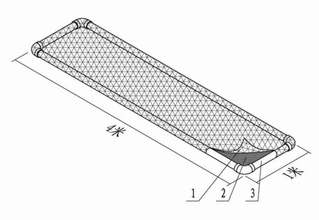

图1 PVC管浮床制作方法

1.表层疏网：用2-4cm聚乙烯网片制作。

2.底层密网：用<0.5cm的聚乙烯网片制作。

3. PVC管框架：直径50-90毫米的PVC管。

综合考虑浮力、成本和浮床牢固性的原则，以75管为最好。

此种制作方法成功解决了草食性、杂食性鱼类与蔬菜共生的问题，适合于任何养鱼池塘。

b.竹子浮床制作方法

选用直径在5厘米以上的竹子，管径和长短依据浮床的大小而定，将竹管两端锯成槽状，相互上下卡在一起，首尾相连，用聚乙烯绳或其他不易锈蚀材料的绳索固定。具体形状可根据池塘条件、材料大小、操作方便灵活而定。详见图2。

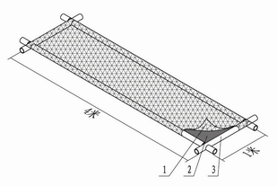

图2 竹子浮床

1.表层疏网：用2-4cm聚乙烯网片制作。

2.底层密网：用<0.5cm聚乙烯网片制作。

3. 竹子框架：直径50-70毫米的竹子。

表1 Pvc管材、竹子单个浮床（4m*1m）制作成本对照表

|  |  |  |  |  |  |  |  |  |  |  |
| --- | --- | --- | --- | --- | --- | --- | --- | --- | --- | --- |
| **管材** | **规格** | **价格（元）** | **数量（个）** | **胶水/铁丝（元）** | **弯头（个）** | **单价**  **（元）** | **人工**  **（元）** | **网片（元）** | **合计（元）** | **年投入（元）** |
| pvc | 75毫米*3.8m | 16元 | 2.5 | 0.9 | 4 | 1.2 | 12.4 | 7.7 | 65.8 | 16.5 |
| 竹子 | 大竹子 | 就地取材 | 4 | 0.3 | 0 | 0 | 22.3 | 7.7 | 30.3 | 10.1 |

通过表1可以看出，PVC材料浮床(4m*1m)约需65.8元/个，按使用年限平均每个浮床年投入约需16.5元/个，在就地取材，无需运输购买的情况下，竹子材料浮床(4m*1m)制作，约需30.3元/个，按使用年限平均每个浮床年投入约需10.1元/个，竹子浮床较PVC管材浮床节约6.4元/个·年，成本相对较低，但规范性、美观性、牢固性方面稍差，且容易变形、进水，竹子较重，管理麻烦。

c．其他材料浮床

凡是能浮在水面的、无毒的材料都可以用来制作浮床如废旧轮胎、泡沫、塑料瓶等，可根据经济、取材方便的原则选择合适浮床。

d.立体式浮床

（1）拱形浮床

在PVC管浮床（图1）的基础上，在其长边和宽边的垂直方向分别留2个和1个以上中空接头，用PPR管或竹子等具有一定韧性的材料搭建成拱形的立体框架，如图3所示。

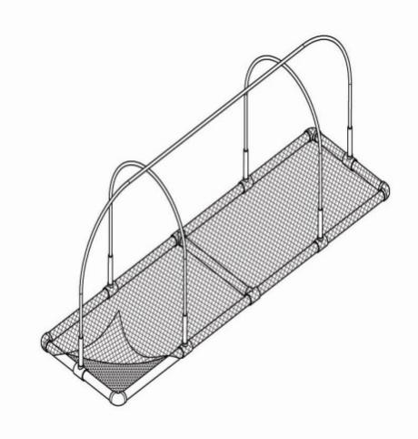

图3 拱形浮床

e．三角形浮床

在PVC管浮床（图1）的基础上，在其长边和宽边的45°方向分别留2个和1个以上中空接头，用PVC管或竹子等具有一定硬度的材料搭建成三角形立体框架，如图4所示。

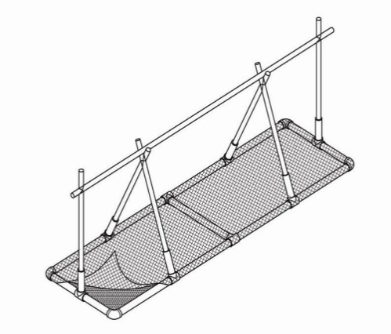

图4 三角形浮床

（2）栽培蔬菜种类选择

栽培蔬菜种类应选择根系发达，处理能力强的蔬菜瓜果植株，利用根系发达与庞大的吸收表面积，进行水质的净化处理，我们开展鱼菜共生养殖主要选择品种为空心菜。

空心菜属蔓生植物，[根系](http://baike.baidu.com/view/138415.htm)分布浅，为[须根系](http://baike.baidu.com/view/98772.htm)，再生能力强，性喜高温多湿环境，蔓叶生长适温为25～30℃，温度越高，生长越旺盛，采摘间隔时间愈短；喜充足[光照](http://baike.baidu.com/view/95835.htm)，对密植的适应性也较强，对土壤条件要求不严格，其喜肥喜水，需肥量大，耐肥力强，对[氮肥](http://baike.baidu.com/view/536764.htm)的需要量特大。

我国池塘养殖鱼类生长旺季主要在5-9月份，水温在22-30℃，生长迅速，代谢旺盛，每天消耗大量的饲料和产生较多的粪便，残饵和粪便经过一系列氨化分解反应转化为水体的氨氮，这也是造成水体富营养化的主要原因，而通过植物的固氮作用，可以将水体中得氨氮转化为无毒硝酸盐和氮气，以达到净水的目的。

而空心菜生长旺季与鱼类同期，且生长迅速，喜肥喜水，尤其是对氮肥需求量特别大，池塘富营养化环境为其提供了优越的生长环境，而空心菜的快速生长，正好解决了夏季池塘水体富营养化，达到净水的目的，又可以增加收入，降低水质改善投入，一举多得，是池塘鱼菜共生理想种植品种。

养殖户也可以根据生产和市场需要，选择其他蔬菜，一般夏季种植绿叶菜类有空心菜等，藤蔓类蔬菜有丝瓜、苦瓜等；冬季种植蔬菜有西洋菜、生菜等。

（3）蔬菜栽培时间

空心菜、丝瓜、苦瓜等夏季蔬菜，4月下旬以后，水温高于15℃时开始种植；西洋菜等秋季蔬菜，10月下旬以后，温度15℃以上时，开始种植。其他蔬菜种植品种根据生长季节和适宜生长温度栽种。重庆气候温暖，鱼池大都在海拔500米以下，冬季不结冰，可实现全年种植不同种类蔬菜。其他地区应根据水温灵活确定蔬菜种植时间。

（4）蔬菜种植比例

由于夏季池塘养殖鱼类生长迅速，代谢旺盛，每天消耗大量的饲料和产生较多的粪便，残饵和粪便经过一系列氨化分解反应转化为水体的氨氮和其他营养废弃物，氮等营养物质浓度升高，藻类和浮游动物大量繁殖，造成池塘淤泥富积，水色发黑或变绿，气味发臭，耗氧增加，池塘水质过肥，引起养殖鱼类病害多发。

池塘种植蔬菜就是消耗水体有效氮而达到净水的目的，较肥的池塘适合开展水上蔬菜种植，水质越肥，种植蔬菜比例越高。可以通过水色、气味、底泥深度和养殖年限来确定养殖池塘是否适合种植蔬菜，一般精养池塘，养殖周期3年以上，水色黄褐、褐绿、油绿、黄绿色的池塘水质较肥，适合开展蔬菜种植。

根据重庆市引育种中心池塘种植不同比例（5%、10%）蔬菜试验结果表明，两种梯度试验在池塘溶氧、氨氮、透明度等水质指标均有明显的改善，溶氧基本上在5.4毫克/升以上，透明度由15厘米增加到30厘米以上，而两种梯度之间，10%梯度试验塘在透明度、氨氮方面均较5%有明显改善，因此较肥池塘开展水上蔬菜种植，种植面积控制在5%-15%较为适宜，能起到较好的净水和生长作用，根据池塘水体肥瘦程度可适当的增减种植比例，但应控制在池塘面积的20%以内。

由此得出，不同肥瘦程度池塘蔬菜种植面积参考比例，详见表2。

表2 池塘种植鱼菜面积比例参考表

|  |  |  |  |  |  |  |  |
| --- | --- | --- | --- | --- | --- | --- | --- |
| **池塘**  **类别** | **池塘**  **年限** | **养殖单产**  **（亩）** | **水体、底泥颜色** | **透明度** | **淤泥**  **深度** | **参考种植比例** | **备注** |
| 普通池塘 | 3年以下 | 800千克  以下 | 水色浅，清淡 | 50厘米以上 | 10厘米以下 | 0%-3% | 根据各个参考指标，可以在参考种植比例周围上下浮动，但种植比例最好在20%以内。 |
| 精养池塘 | 3年 | 800千克 | 水色茶色、茶褐色、黄绿色、棕绿色等 | 30厘米以下 | 30厘米以上 | 3%-5% |
| 精养池塘 | 5年 | 1000千克 | 水色较浓，颜色黄褐色、褐绿色、深棕绿色，有腥臭味，底泥颜色黑 | 20厘米以下 | 40厘米以下 | 5%-10% |
| 精养池塘 | 5年以上 | 1000千克以上 | 水色浓，颜色发黑，铜绿色等，底泥颜色黑，有腥臭味 | 10厘米以下 | 50厘米以上 | 10%-15% |

（5）蔬菜栽培技术方法

主要采用移植的方式栽种。

如PVC标准浮床可采用扦插栽培、种苗泥团移植和营养钵移植等方法进行池塘蔬菜无土种植，后两种采用营养底泥作为肥料，成活率较高。

扦插栽培指直接将空心菜种苗按20厘米-30厘米株距插入下层较密网目，固定即可。

营养钵移植主要是将蔬菜种苗植入花草培育钵，将钵内置入泥土（塘泥），按20厘米-30厘米株距放入浮床。

泥团移植主要是指将蔬菜种苗植入做好的小泥团（塘泥即可），按20厘米-30厘米株距放入浮床。

营养钵和泥团移植方法成活率较扦插栽培方法高，而后者最省时省力。

（6）蔬菜收割技术方法

每次采摘的时候应做好记录，包括收获池塘编号、池塘面积、收获蔬菜面积以及产量、处理方式（销售或者投喂），销售收入以及投入量等。

空心菜等蔬菜采摘，当株高25厘米-30厘米时就可采收，采收周期根据菜的生长期而定，一般10-15天采收一次。

其他蔬菜根据生长状况适时采收。

（7）浮床清理及保存

在收获完蔬菜或者需要换季种植蔬菜时，应通过高压水枪或者刷子将架体上以及上、下两层网片上的青苔等杂物清理掉，阴凉处晾干；若冬天未进行冬季蔬菜种植应将浮床置于水中或者将其清理加固处理后，堆放于阴凉处，切不可在室外雨淋日晒。

（8）捕捞

一般使用抬网捕捞，捕捞位置固定，而鱼菜共生浮床对捕捞没有影响。如拉网式捕捞，可将浮床适当移动，对捕捞影响也不大。

3.水上蔬菜对池塘水质影响分析

通过对比试验得出，鱼菜共生试验池塘在氨氮含量、亚硝酸盐含量、高锰酸钾指数、总氮、总磷含量方面均较对照池塘有明显降低，而同一池塘中距离蔬菜种植区域越近各个指标检测含量越低，反之则高，充分说明了池塘开展蔬菜种植对水塘水质的重要改善作用。详见下图。

图5 试验塘与对照塘各个水质指标对照表



养殖户在生产过程中，应本着操作方便和发挥蔬菜调控水质作用最大化的原则，按照带状对鱼菜浮架进行布局，间距3-5米，带状固定，可整体移动，根据需要灵活调控水体内富营养化区域。

推广情况：该技术在重庆地区推广面积达到4万亩，在天津、广西、北京、云南等地也有一定面积的推广。

**适宜区域**：全国所有精养池塘，尤其是老旧池塘。

**注意事项：**

1．上下两层网片要绷紧，形成一定间距，控制蔬菜向上生长和避免倒伏。

2．蔬菜种植品种应多样化。

3．浮架应呈带状布局，可以整体移动，以便根据需要变换水域和采摘。

4．及时收割蔬菜，避免蔬菜水中腐烂和影响后续生长。

5．注意对水上蔬菜生产方式的宣传，实现卖菜增收。

6．加强对水质变化的观察和监测，了解实施效果。

**技术依托单位**：

1.重庆市水产技术推广站

地址：重庆市江北区建新东路3号百业兴大厦13楼

邮政编码：400020

联 系 人：翟旭亮

联系电话：023-86716361。

2.天津市水产技术推广站

地址：天津河西区解放南路442号

邮政编码：300221

联 系 人：包海岩

联系电话：022-88250901

电子邮箱**：**scjstgz688@163.com

3. 广西水产科学研究院

联系地址：广西南宁青秀区青山路8号

邮政编码：530021

联 系 人：罗永巨

联系电话：13005912961

电子邮箱：lfylzc123@163.com。

4. 北京市水产技术推广站

联系地址：北京市朝阳区华威西里甲48号南楼

邮政编码：100021

联 系 人：孙盈盈

联系电话：010-87702637

电子邮箱：[bjsckjk@126.com](mailto:bjsckjk@126.com)

5.云南省水产技术推广站

联系地址：昆明市滇池路25号

邮政编码：650034

联 系 人：龙斌

电话：13078772089

电子邮箱：lpyyn0321@163.com。

6.华中农业大学

地址：湖北省武汉市洪山区狮子山街1号

邮政编码：430070

联 系 人：谢从新

联系电话：13607131932

电子邮箱：xiecongxin@mail.hzau.edu.cn

**F.草鱼人工免疫防疫技术**

**技术概述：**近几年来，我省草鱼病毒性出血病、细菌性烂鳃病、肠炎病、赤皮病等疫病发病严重，死亡率高，影响渔民养殖效益。为解决上述问题，我省在部分县（市、区）陆续开展了人工注射疫苗以防治草鱼上述疫病的实践，取得了较好的效果成果技术通过省科技厅鉴定，获省科技进步三等奖。

**增产增效情况：**该技术推广过程中降低死亡率8%，亩增收节支1200元以上。

**技术要点：**

1.疫苗的选择与保存。

（1）疫苗选择：购买疫苗时，要挑选正规厂家生产的疫苗，并仔细查看疫苗名称、批准文号、生产批号、出厂日期、保存期、使用方法、保管容器、运输方法等。同时，还要逐瓶检查疫苗瓶有无破损、瓶盖是否松动、疫苗瓶内容物的性状是否有异常，疫苗瓶内容物颜色与标签上的说明是否一致等等。

（2）疫苗保存：草鱼疫苗购进后应及时放入冰箱中保存。疫苗保存时必须注意以下事项：疫苗保存温度0-4℃；保存时间6个月以内；保存过程中，玻璃瓶装的疫苗要经常翻动，防止冻破（裂）玻璃瓶。

2.注射前的准备工作。

（1）清塘消毒：注射疫苗的前１０天左右，要对养殖池塘进行彻底消毒杀菌，杀死鱼体及池水病原菌。

（2）注射时间和地点选择：每年立冬之后至立春，气温在10℃左右的日子，是草鱼人工免疫的最佳时间。草鱼人工免疫以晴天注射免疫效果为最好，阴雨天次之，冰冻期间和其它季节较差。草鱼人工免疫的注射地点应选择在户外、避风、向阳的养殖水体岸边。

（3）注射器械准备和消毒：注射器械主要包括兽用连续金属注射器若干支（容量2毫升为宜）、6—7号兽用针头、3—5号兽用排气针或医用一次性输液器、医用一次性注射器、酒精、消毒棉签、生理盐水，以及疫苗瓶挂杆、疫苗瓶挂篓、塑料盆、抄网、矮凳、鱼桶、遮阳网（膜）、下水裤、雨衣、手套等。6—7号兽用针头、3—5号兽用排气针等注射用器具需用水煮沸消毒后待用。

（4）注射人员调配和分工：一般情况下，一个熟练注射操作员一个工作日可以完成5000尾左右的草鱼种的注射免疫。因此，若要在1个工作日内完成5万尾以上草鱼种的注射免疫，需要配备1名疫苗保管、配制和调试员，10名熟练注射操作员，2名鱼种配送员，1名免疫后鱼种消毒员，共计14人。每2名注射操作员为一组，共用一个疫苗瓶挂杆、一个暂养鱼种盆、一个消毒盆。

（5）免疫鱼种的筛选和暂养：挑选无病无伤，规格一致的苗种进行人工注射免疫。病鱼和体质差的鱼种不宜注射疫苗，且不宜放入已注射了疫苗的鱼群中混养，需另行处理。

（6）疫苗检查、配制和调试：查看配送疫苗说明书，检查疫苗是否有无破损，瓶盖是否松动，摇匀后疫苗是否有絮状物等。不合格疫苗不能使用。无菌操作混合配制疫苗，摇匀后装篓挂杆，安装排气针和注射器，挤压注射器至疫苗瓶和注射器空气排空或连接导管无气泡，根据鱼种规格调制固定疫苗注射刻度，调整疫苗瓶挂杆高度（以手握注射器针头不外溢疫苗液为准）。疫苗现配现用，原则上不使用开启过夜疫苗（生产厂家有说明可使用除外）。

（7）配制疫苗使用期间保护设置：备用疫苗放置在阴凉处，待注射已配制好的挂杆疫苗瓶，需用遮阳网（膜）进行遮盖，防阳光直晒，以免疫苗失效。

（8）鱼体消毒药物的选择和准备：由于注射疫苗的过程中易造成鱼体受伤或脱鳞现象，如不处理鱼体易受到病原菌的侵袭，尤其是霉菌的侵袭，易患水霉病等次生性疾病。因此，对注射后的鱼体要采取消毒等措施。常用消毒药物为食盐、高锰酸钾。食盐水按3-5%浓度配制，高锰酸钾按20毫克/升配制成溶液。注射疫苗后，集中放在消毒液中浸泡10-20分钟后（浸泡过程中注意鱼体的反应，防止缺氧等不良反应发生，出现不良反应立即将鱼种放入养殖池中）投放养殖水体。

3.疫苗注射。

（1）注射剂量：按照疫苗产品说明书推荐的剂量注射。一般情况下，规格在30克/尾以下的鱼种注射0.2毫升，规格为30克—250克/尾的鱼种注射0.3毫升，规格在250克以上的鱼种注射0.5毫升。

（2）注射部位：背鳍基部或腹鳍基部注射，以腹鳍基部注射效果为好。

（3）注射深度：0.2—0.5厘米为宜，以疫苗注射入鱼体而不伤及内脏为准。注射时，要防止针头夹带鳞片插入鱼体内。

（4）降低鱼种活动强度：为了便于疫苗注射操作方便,有条件的地方，应采取措施将草鱼种的活动强度适当地降低。主要方法有两种：一是休眠。将鱼种在小范围内过冰降温，使水温降到5℃以下，让鱼种处于休眠状态；二是麻醉。即使用间氨基苯甲酸乙酯甲烷磺酸盐（MS－222）等麻醉药物浸泡鱼种，让鱼种暂时“休克”。当水温在10－15℃时，间氨基苯甲酸乙酯甲烷磺酸盐（MS－222）浓度为10－20mg／L。实际操作过程中，应根据当时气温、水温、暂养盆中鱼种活动情况来定。若鱼种活动较弱，采取鱼种放入暂养盆后直接注射，即在暂养盆中放入少量清水，用抄网把鱼种放入，通常鱼种少许活动后就趋于平静，然后疫苗注射员就可实施注射。

（5）疫苗注射的注意事项：一是不宜在室内注射。防止因室内外温差过大造成鱼种“感冒”。二是疫苗注射要均匀，防止注射器堵塞。一般熟练注射操作员手感较好，在注射过程中，凭手感可知疫苗是否正常注入鱼体。三是要避免空气注射到鱼体内，造成鱼种不必要伤害。四是疫苗注射要快、准、稳，先慢后快，避免因人为操作失误而降低鱼种免疫保护率。五是同一个待注射网箱的鱼种，要在同一天注射完毕。六是注射免疫后的死亡鱼种要及时处理。

4.疫苗注射后的管理工作。

（1）注射器械的清洗和消毒。注射完疫苗后器械要及时用清水清洗和开水消毒，擦试干净后保存。

（2）养殖水体的消毒。在鱼种注射疫苗后5--7天之内，应进行一次全池消毒。常用的消毒药物包括生石灰、强氯精、二氧化氯、二溴海因、漂白液等。

（3）做好免疫效果检查：注射后要适当加注新水增加鱼的活动量，做好详细记录，如时间、水温、剂量等，并注意观察注射后鱼种有无异常情况发生。随着气温、水温升高，养殖密度的加大，草鱼发病的几率也越来越高，这时要加强巡塘，观察鱼的游动、吃食、浮头、生长、发病等情况，并作好日志记录，以成活率、生长率、养殖成本为考察指标，收集相关数据，经数理统计分析验证疫苗防疫效果与经济效益。

**适宜区域：**各地淡水池塘、水库、湖泊、河道、稻田等水域均可推广。

**注意事项：**使用正规厂家生产的疫苗。

**技术依托单位：**

1.珠江水产研究所

联系地址：广州市栗湾区芳村西部兴渔路1号

邮政编码：510380

联 系 人：黄志斌

联系电话：02081616556，13802921393

2.江西省水产技术推广站

联系地址：江西省南昌市省政府大院农业厅16楼

邮政编码：330046

联 系 人：李小勇

联系电话：0791-86266646

电子邮箱：[lxyfish@163.com](mailto:lxyfish@163.com)